**Дата**: 28.04.2025

**Клас**: 5-АБ

**Предмет**: англійська мова

**Тема:** Аналіз контрольної роботи №7.

**Мета:** формувати навички вживання лексичних одиниць по темі; удосконалювати навички читання, аудіювання й усного монологічного мовлення; розвивати пізнавальні інтереси учнів; виховувати інтерес до самостійного пошуку потрібної інформації, а також загальну культуру учнів.

**Вчитель**: Руда Д.В.

Хід уроку

1.Greeting

Good afternoon, guys! I’m pickled pink to see you. Are you ready to start our lesson? All set?

2. Повторення

Повторити Irregular verbs .

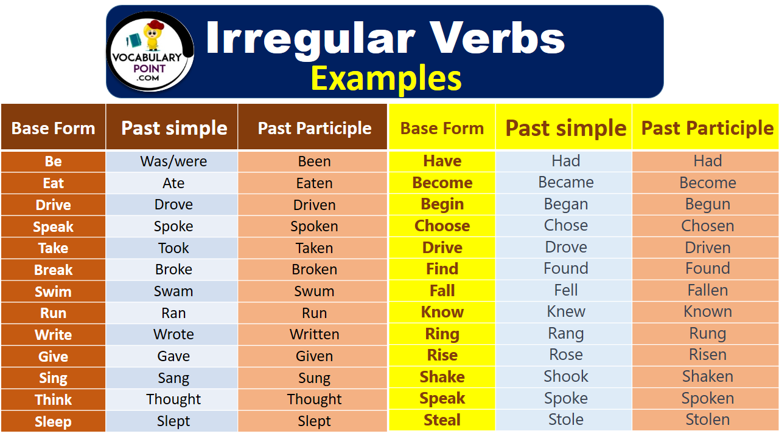

***Вивчити словник (бути готовим до слоникового диктанту) :***

*Careful-обережно (кеафул)*

*Slippery-слизько (сліпері)*

*To put on- одягати (пут он)*

*Overcast: covered with clouds; no sun is visible.- похмуро, сонця нема (овекаст)*

*"Under the weather": feeling ill or in low spirits. (e.g., "I'm feeling a bit under the weather today, so I'll stay home from work.")- мати погане самопочуття ( анде за везе)*

.

*Drizzle-мряка(дрізл)*

*Showers- a [short](https://dictionary.cambridge.org/dictionary/english/short" \o "short) [period](https://dictionary.cambridge.org/dictionary/english/period" \o "period) of [rain](https://dictionary.cambridge.org/dictionary/english/rain" \o "rain) or [snow](https://dictionary.cambridge.org/dictionary/english/snow" \o "snow)*

*Downpour- a lot of [rain](https://dictionary.cambridge.org/dictionary/english/rain" \o "rain) in a [short](https://dictionary.cambridge.org/dictionary/english/short" \o "short) [time](https://dictionary.cambridge.org/dictionary/english/time" \o "time) (дайн пор)*

*Flood-повінь(флад)*

*Hail-град(хейл)*

*Sleet-мокрий сніг(сліт)*

*Snowflake-сніжинка(сноуфлейк)*

*Blizzard-хуртелиця (блізард)*

*Mild: moderate in temperature; neither hot nor cold- помірний, м’який (майлд)*

*"Every cloud has a silver lining": every bad situation has some positive aspect to it. (e.g., "I lost my job, but I found a better one soon after. Every cloud has a silver lining.")- нема лиха без добра( ідіома)*

*To expect-очікувати(експект)*

*To report-повідомити(ріпот)*

*Chilly-прохолодний(чілі)*

*To get cold-холоднішати*

*It`s raining cats and dogs-сильно дощити (ідіома)*

*They cancelled the football game because it was raining cats and dogs.*

3. Wаrm up / Listening

Уважно слухати аудіо трек і дати відповідь на питання вчителя <https://www.youtube.com/watch?v=UI33OLKd-rU&t=101s> .

4. Speaking

|  |  |
| --- | --- |
| (1) | Do you like gardening? |
| (2) | What is it about gardening that makes many people love it? |
| (3) | Is gardening a hobby for young or old people? |
| (4) | Do you need a big garden to enjoy gardening, or can someone living in an apartment also do a bit of gardening? |
| (5) | Do you think gardening is an expensive hobby? |
| (6) | What do you think of the idea of everyone having a vegetable and herb garden to help the world’s food problems? |
| (7) | Do you like looking at gardening shows on TV and reading gardening magazines? |
| (8) | Do you know anyone who is crazy about gardening? |
| (9) | What kind of equipment do you need to have gardening as a hobby? |
| (10) | Do you think gardening is the same all over the world? |

5. Writing

Закріплення Present perfect (слова-маркери).

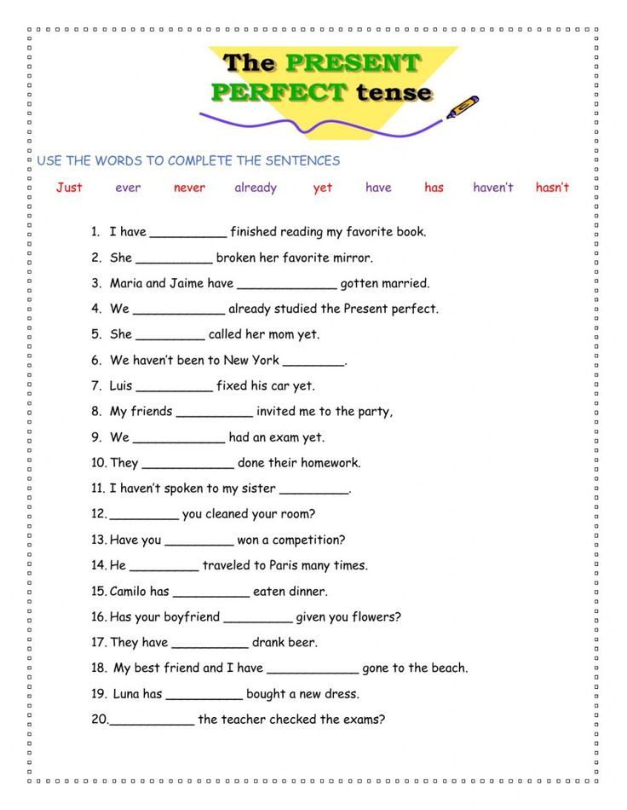

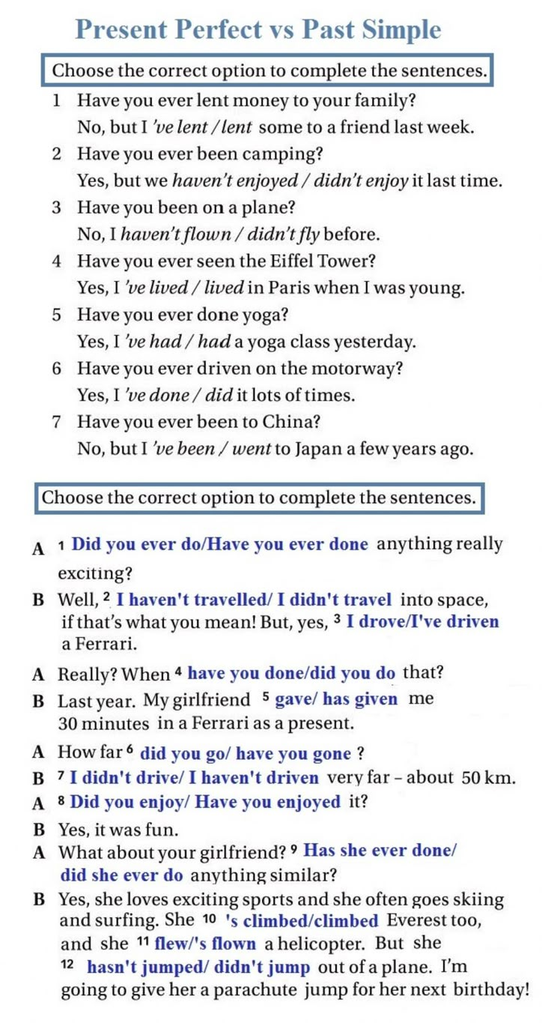

6. Homework

1. Виконати тест письмово поданий нижче .

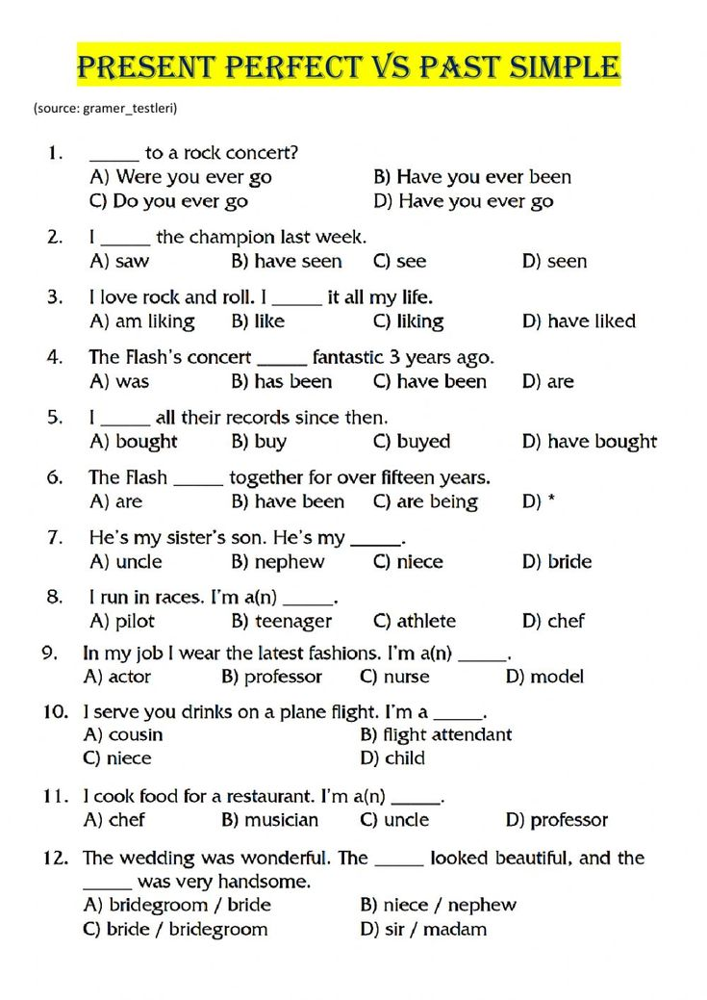

2. Повторити слова у словнику.